## **Desafio**

Há um país denominado Lolipad, todos os habitantes ficam felizes em pagar seus impostos, pois sabem que nele não existem políticos corruptos e os recursos arrecadados são utilizados em benefício da população, sem qualquer desvio. A moeda deste país é o Loli, cujo símbolo é o R$.

Você terá o desafio de ler um valor com duas casas decimais, equivalente ao salário de uma pessoa de Loli. Em seguida, calcule e mostre o valor que esta pessoa deve pagar de Imposto de Renda, segundo a tabela abaixo.

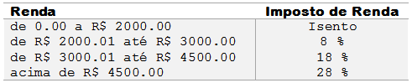

Lembre que, se o salário for R$ 3002.00, a taxa que incide é de 8% apenas sobre R$ 1000.00, pois a faixa de salário que fica de R$ 0.00 até R$ 2000.00 é isenta de Imposto de Renda. No exemplo fornecido (abaixo), a taxa é de 8% sobre R$ 1000.00 + 18% sobre R$ 2.00, o que resulta em R$ 80.36 no total. O valor deve ser impresso com duas casas decimais.

## Entrada

A entrada contém apenas um valor de ponto flutuante, com duas casas decimais.

## Saída

Imprima o texto "R$" seguido de um espaço e do valor total devido de Imposto de Renda, com duas casas após o ponto. Se o valor de entrada for menor ou igual a 2000, deverá ser impressa a mensagem "Isento".

| Exemplos de Entrada | Exemplos de Saída |
| --- | --- |
| 3002.00 | R$ 80.36 |

|  |  |
| --- | --- |
| 1701.12 | Isento |

|  |  |
| --- | --- |
| 4520.00 | R$ 355.60 |